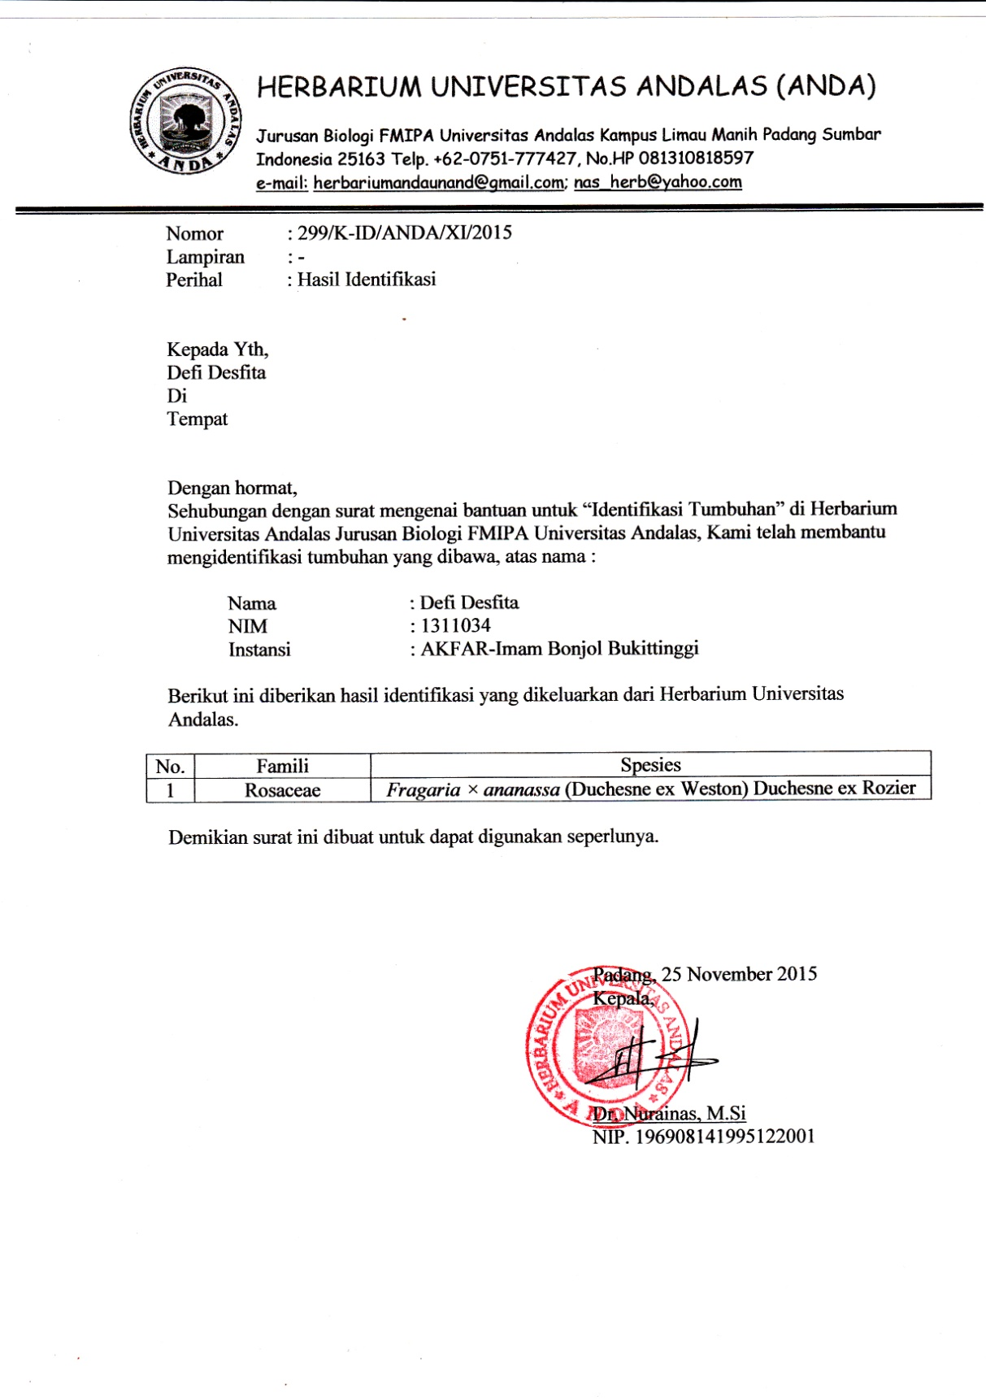

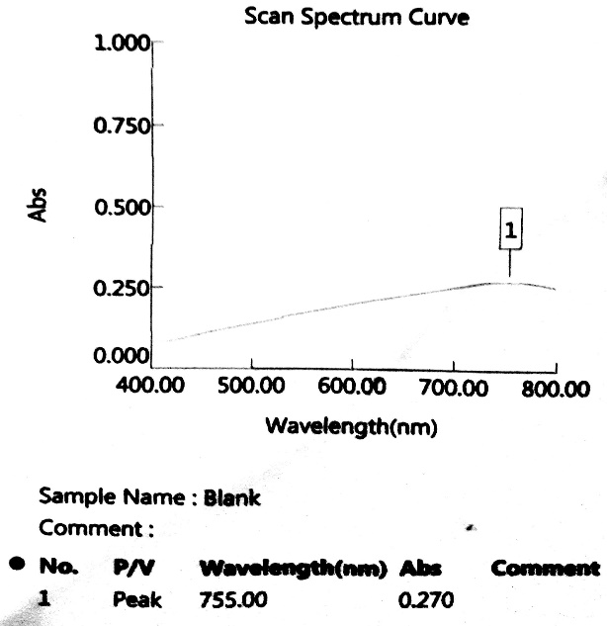
Panjang gelombang maksimum asam galat (755 nm)

Absorban asam galat dalam berbagai konsentrasi
Konsentrasi (µg/mL) | Absorban
20 | 0,154
40 | 0,272
60 | 0,372
80 | 0,510
100 | 0,611

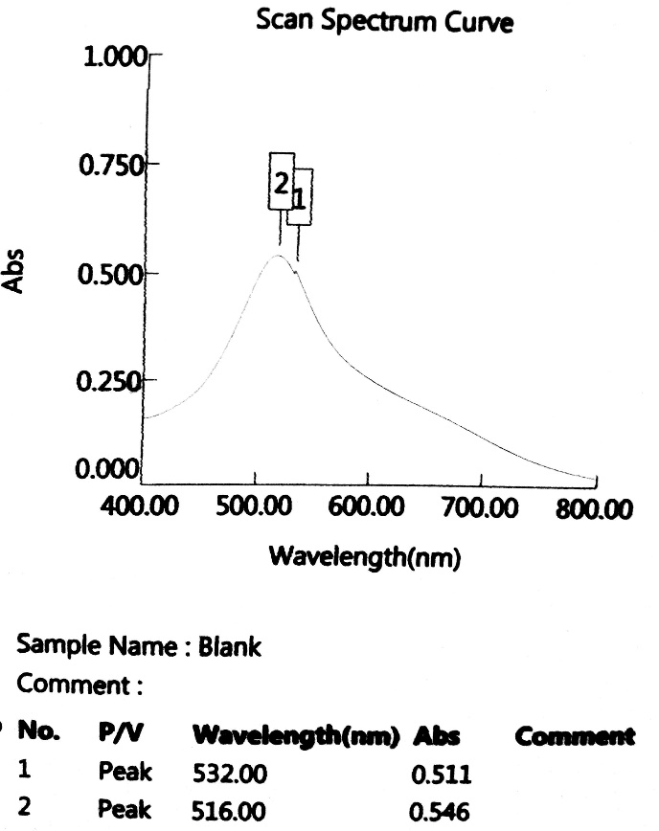
Panjang gelombang maksimum DPPH (516 nm)

No. | Absorban kontrol (DPPH 20 µg/ml) | Absorban Sampel  (1 mg/ml)
1. | 0.546 | 0.512
2. | 0.546 | 0.512
3. | 0.546 | 0.512
mean |  | 0.512
Equation $\% Inhibition= \frac{0.546-0.512}{0.546} x 100\%$ = 6.23%

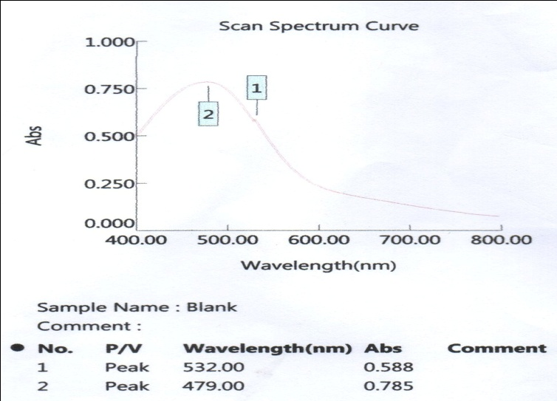
Panjang gelombang maksimum dopakrom (479 nm)

Hasil Pengukuran Serapan
No. | Blanko  (AB1) | Blanko  Kontrol  (AB0) | Sampel  (AS1) |  | Sampel Kontrol  (AS0)
No. | Blanko  (AB1) | Blanko  Kontrol  (AB0) | Konsentrasi | Serapan | Konsentrasi | Serapan
1. | 0,807 | 0,024 | 50 ppm | 0,797 | 50 ppm | 0,023
2. | 0,807 | 0,024 | 100 ppm | 0,789 | 100 ppm | 0,033
3. | 0,807 | 0,024 | 200 ppm | 0,756 | 200 ppm | 0,060
4. | 0,807 | 0,024 | 400 ppm | 0,614 | 400 ppm | 0,067
5. | 0,807 | 0,024 | 800 ppm | 0,483 | 800 ppm | 0,120

Contoh perhitungan persen inhibisi dari ekstrak etanol buah stroberi konsentrasi pada 800 ppm :

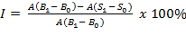
$$I=\frac{\left(0,807-0,024\right)-(0,483-0,120)}{(0,807-0,024)}x100\%=\frac{0,420}{0,783}x100\%=53,640\%$$

Equation of the IC₅₀ strawberry ethanol extract

y = 0.0719x – 2.3953
50 = 0.0719x – 2.3953
50 – 2.3953 = 0,0719
47.6047 = 0.0719x
x = 662.096

